СПИСЪК НА УЧЕБНИТЕ ТЕТРАДКИ И ПОМАГАЛА ЗА УЧЕНИЦИТЕ ОТ V КЛАС, УЧЕБНА 2024/2025 г.

№ | Учебен предмет | Заглавие | Издателство
1 | БЕЛ | Учебна тетрадка по български език за 5 клас  Колектив: Веска Габровска, Владимир Жобов, Димка Димитрова, М. Георгиева  Работни листове по литература за 5 клас  Колектив: М. Герджикова, Олга Попова, И. Кръстева | “Анубис”  “Булвест- 2000”
2 | Англ. език | English Plus  Workbook | Oxford
3 | Математика ЗУЧ | Учебна тетрадка по математика за 5 клас- първа и втора част  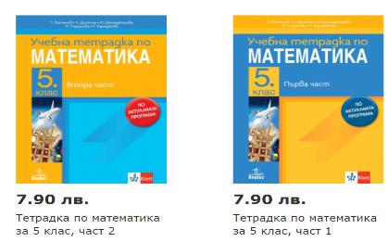 | “Анубис”
4 | КМИТ
5 | История и цивилизации | Тетрадка по история и цивилизации за 5 клас | Булвест 2000  Автори: Виолета Стойчева и Кина Котларска
6 | География и икономика | Тетрадка ПЛЮС за активно учене  Автори: Нели Христова, Борислав Григоров  Атлас по география и икономика за 5 клас  Автори: Петър Стоянов, Мимоза Контева, Георги Кънев | “Анубис”  “ Атласи”
7 | Човекът и природата | Учебна тетрадка  Човекът и природата.  Авторски колектив:  Максим Максимов  Свобода Бенева  Севдалина Стоянова | Булвест 2000
8 | Музика | Учебна тетрадка по музика | ПРОСВЕТА плюс  Творчески колектив: Пенка Минчева, Светла Христова, Красимира Филева
9 | Изобр. изкуство
10 | Технологии и предприемачество | Учебна тетрадка и комплект материали | “ Бит и техника”
11 | Испански език | ¿Español? ¡Por supuesto! 1 A1  Libro de clase nueva edición - учебник  María Ángeles Palomino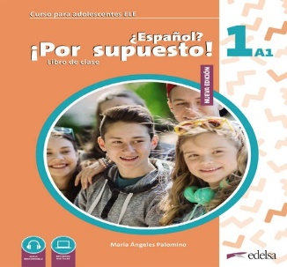  ¿Español? ¡Por supuesto! 1 A1  Cuaderno de ejercicios nueva edición - учебна тетрадка  María Ángeles Palomino  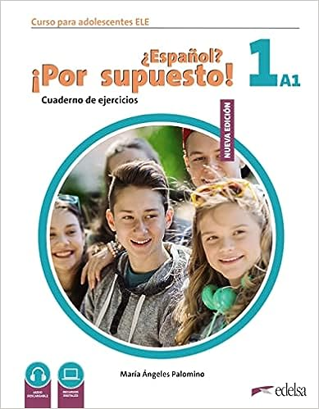 | „Колибри “
12 | Немски език | Beste Freunde A1.1  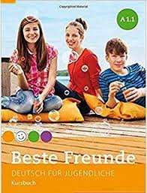 | Hueber
13 | Руски език | - Учебник „Радуга„ за 5 клас, автор Татяна Ненкова  - Учебна тетрадка „Радуга„ за 5 клас, автор Татяна Ненкова | „Велес“  „Велес“
14 | Математика ИУЧ
15 | ЧК | Спазвам правилата - учебно помагало за ЧК | „Рива“

